Reporte de Bugs

Reporte de bugs encontrados durante el desarrollo y automatización de los casos de prueba

Luego de haber automatizado los flujos exitosos correctamente, no se pudo probar los flujos fallidos dado que la pagina presento fallos y no permitía registrar ni iniciar sesión con ningún usuario, por lo tanto los flujos fallidos existentes en la automatización no alcanzaron a ser probados, sin embargo, el código se desarrollo de tal manera que cuando se ejecute exitosamente se debe evidenciar el resultado fallido esperado.

Bug #1

Link: https://test-qa.inlaze.com/auth/sign-up

Descripción: al momento de intentar registrar un usuario nuevo en el sistema, luego de ingresar todos los datos de manera correcta y dar click en el botón ‘sign up’ arrojaba un icono de error y aparentemente no se realiza el registro en el sistema

Resultado esperado: registro exitoso de un usuario nuevo

Evidencia:

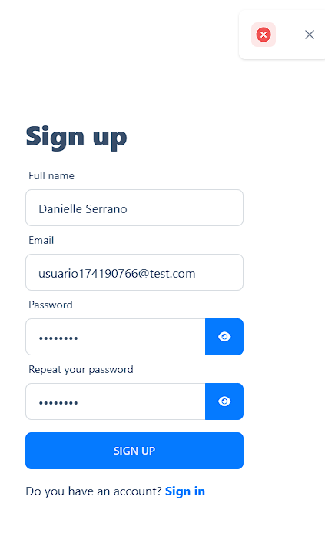

Bug #2:

Link: https://test-qa.inlaze.com/auth/sign-in

Descripción: de igual manera, al momento de iniciar sesión con un usuario registrado en el sistema, se habilita el botón de ‘sig in’ sin embargo, luego de dar click, arroja el mismo icono de error y no inicia sesión como es debido

Resultado esperado: inicio de sesión correcto

Evidencia:

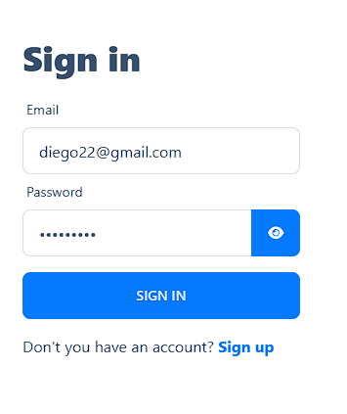 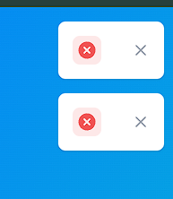

Mensajes de error que arroja la consola del navegador al arrojar el defecto en cuestión.

